# **Týden 9: ZDRAVOTNÍ STAV**

### Conversation before listening. Work in groups.

1 Myslíte si, že máte zdravou životosprávu?

2 Jaký je hlavní rozdíl mezi způsobem života, který jste měl/a dříve, a teď během studia medicíny?

3 Máte rád/a české jídlo? Co vám chutná a co vám nechutná?

4 V čem je stejná/podobná/jiná vaše národní kuchyně?

### Listen to the dialogue and fill in the gaps. ([link](https://soundcloud.com/karolinum-press/cd1-29?in=karolinum-press/sets/cermakova-talking-medicine-cd1))

**Lékař**: Dobrý den, pane Málku. Mám tu **_______________** (1) krevních testů z laboratoře. Všechno je v pořádku, máte jen zvýšený cholesterol.

**Pacient**: Znamená to, že musím držet dietu?

**Lékař**: Měl byste **______________** (2) živočišné tuky. To znamená jíst méně uzenin, červeného masa, tučných mléčných výrobků a snažit se trochu více **_____________** (3) .

**Pacient**: Pane doktore, celý den v práci **_____________** (4). Pracuji v kanceláři, je to pro mě těžké. A mám také hrozně rád česká jídla: omáčky, salámy, uzeniny.

**Lékař**: Pane Málku, musíte se nad svým zdravotním stavem **__________** (5). Máte zvýšený cholesterol, vysoký krevní tlak a nadváhu. Vím, že je to těžké. Ale měl byste**______________** (6) dietu a zkusit **__________** (7), aby se snížila hladina cholesterolu.

**Pacient**: No dobře, **______________** (8) to.

**Lékař**: Dám vám kontakt na nutričního terapeuta. Určitě vám **__________** (9), hlavně ze začátku.

**Pacient**: Dobře, děkuji moc. Budu se **__________** (10).

### Listen to the dialogue once more and answer the questions.

1 Co ukázaly krevní testy pana Málka?

2 Jaké změny ve stravě* mu doporučuje lékař? A) **_____________**, B) **__________**, C) **____________**

3 Co dělá pan Málek v práci? **____________________________________**

4 Jaká jsou jeho oblíbená jídla? **__________________________________**

5 Jaké hlavní problémy má pan Málek? A) **________**, B) **___________**. C) **______________**

6 Jak si může pan Málek snížit cholesterol? A) **_______________**, B) **_________________**

7 Kdo mu pomůže? **_________________**

### *diet, food

### Fill in the gaps (use given nouns, do not change their form). There are two extra words

|  |
| --- |
| *výsledky, pohybu, životosprávu, nadváhu, terapeuta, váhu, váze, postavy, hladina, výška* |

1. Můj bratr měří 170 cm, je střední **_________________**.
2. Je to dobré, pane Nováku, **_________________** vašeho cholesterolu se snížila.
3. Už tady máme **_________________** vašich krevních testů.
4. Měl byste trochu změnit vaši **_________________**, začínáte tloustnout.
5. Pane Nováku, váš BMI je 27, 5. Máte **____________**, musíte zhubnout.
6. Když ležím nebo sedím, je to dobré, ale při **_________________** je to horší.
7. Paní Horká, ubýváte nebo přibíráte na **_____________**?
8. Dám vám kontakt na nutričního **_________________**, zavolejte mu.

# Cvičení (TM, page 86-88).

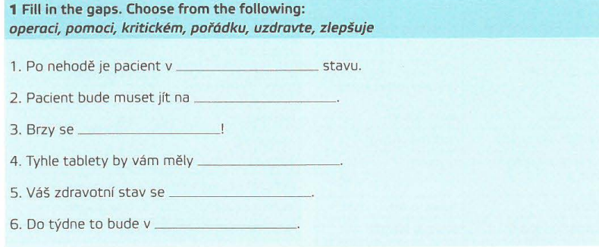

### 2 Revise comparisons of the adjectives DOBRÝ, ŠPATNÝ and the adverbs DOBŘE, ŠPATNĚ.

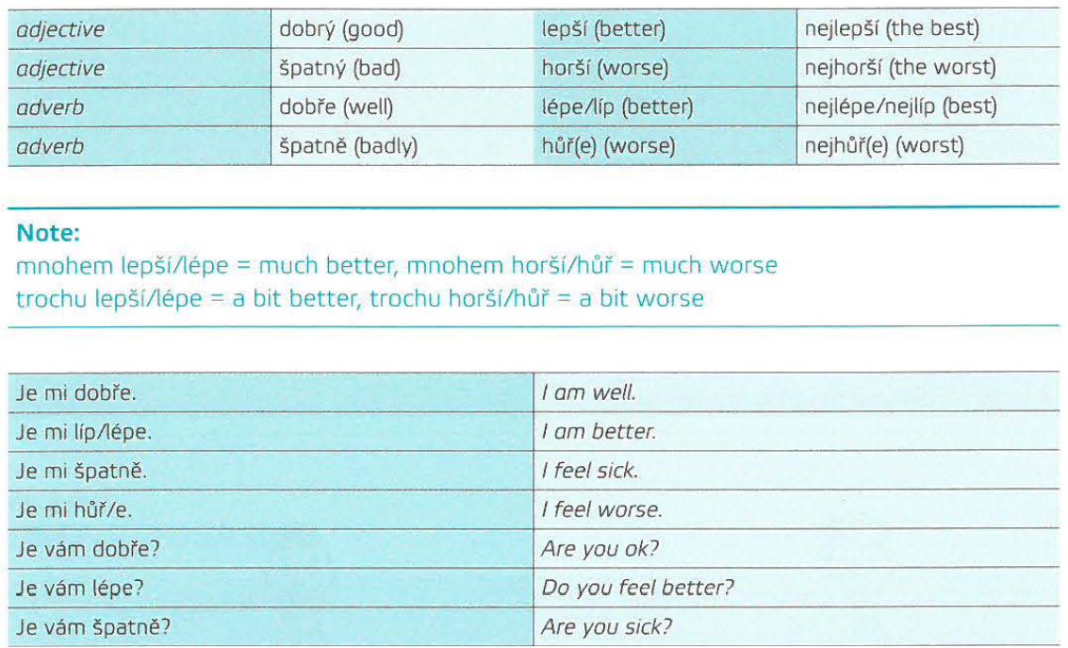

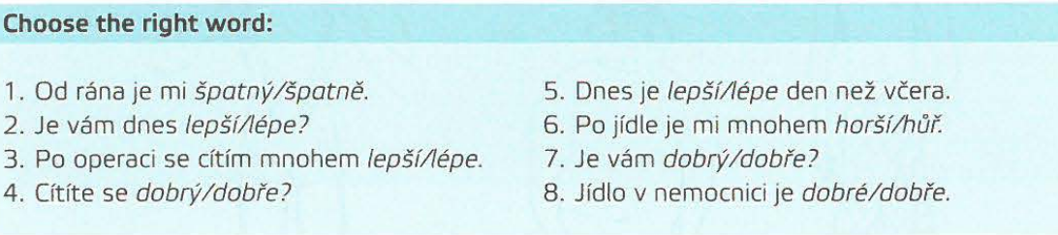

### 3 Match the Czech sentences with their English translations.

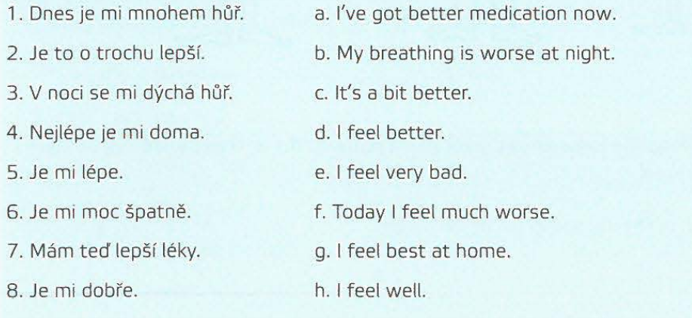

## 4 Work in pairs.

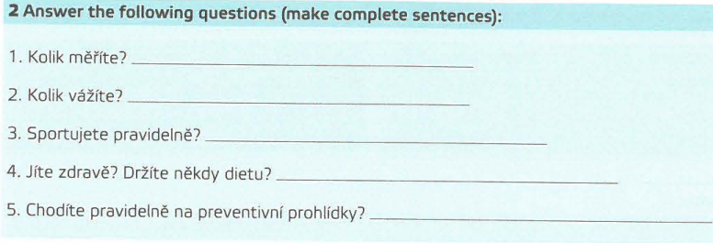

## 

# **TIME EXPRESSIONS WITH PREPOSITIONS**

# 

**Genitive** (after BĚHEM, OD, DO, KOLEM)

### 1 Use the word in brackets in the correct form.

1. Od **____________** **_____________** (minulé léto) mám nový byt.
2. Co jste dělali během **_____________** (zima)?
3. Od **____________** **_____________** (příští pátek) nebudu v Brně.
4. Do **____________** (neděle) se musím učit.
5. Během **____________** (minulý rok) jsem byla dvakrát na návštěvě v Londýně.
6. Sejdeme se kolem **__________** (pátá hodina).

**Locative** (V/VE, O, PO, PŘI, NA)

### 2 Use the word in brackets in the correct form.

1. Co budete dělat o **_________________** (víkend)? – V**_________________**(sobota) budu doma a v **_________________** (neděle) půjdu do bazénu plavat.
2. Pacientovi bylo po**_________________**(operace) špatně.
3. Po **_________________** (jídlo) mě pálí žáha.
4. Při**_________________**(práce) jsem poslouchal hudbu.
5. V **_________________** (léto) budeme cestovat po České republice.
6. Na **___________** (jaro) mám obvykle alergii na pyly.

**Instrumental** (PŘED)

### 3 Use the word in brackets in the correct form.

1. Před **_________________** (chvíle) přišel kamarád na návštěvu.
2. Rodiče přijeli před **_________________** (týden).
3. Před **_________________** (operace) nic nejezte a nepijte.
4. Ten film začal před **_________________** (hodina).
5. Vzala jsem si lék před **_________________** (večeře).
6. Můj syn se narodil před **_________________** (rok).

**NA, ZA** (+ accusative), **no preposition**

### 4 Complete the sentences with correct preposition: NA, ZA or - .

1. Moje babička bude mít **______** týden operaci žlučníku.
2. **______** příští měsíc pojedu **______**dva týdny do Francie.
3. Kdy přijdeš domů? - **______**chvíli, teď je 6 hodin, budu doma v 6:10.
4. **______**jak dlouho zvracíte? – Už tři dny.
5. Moje sestra poletí **______**dva roky do USA, bude tam studovat.
6. **______**tři roky budu dělat poslední zkoušku a potom budu hledat práci.

### 5 Underline the correct preposition.

1. Babička se narodila *před/v/do* roce 1948.
2. *Po/-/V* loni jsme dělali zkoušku z patologie.
3. *Od/v/za* tři roky skončím studium medicíny a budu hledat práci.
4. Hledali jsme práci a *po/před/za* měsíci jsme ji našli.
5. *Po/-/před* rokem jsme byli na krásné dovolené v Indonésii.
6. *Do/V/Od* roku 2018 bydlím v Brně a studuju.
7. V nemocnici máme praktické lekce už -/v/do měsíc.
8. *V/Za/-* letos mě čeká zkouška z farmakologie, musím ji udělat *-/na/za* čtyři měsíce, *v/od/do* únoru.